Nguyễn Trương Phi

MSSV: 1362071  Lớp: 13Ck2

Activity DIAGRAM THƯ VIỆN

Môn học: Phát triển ứng dụng cở sở dữ liệu 1

Giáo viên: Phạm Minh Tú

**Activity Diagram:**

1. Nhân viên quản lý:
2. 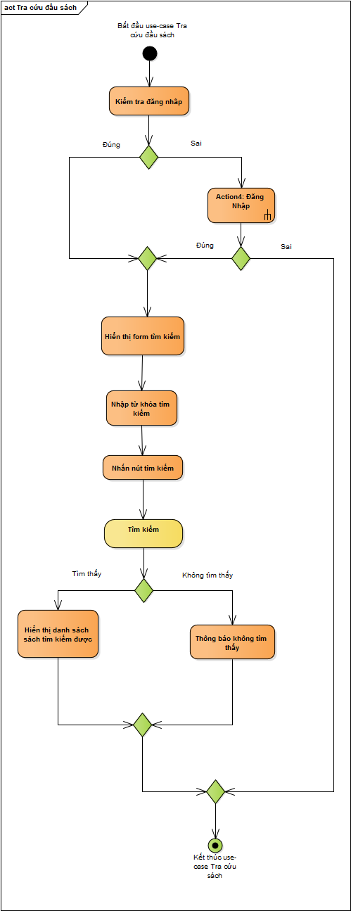Use-case Tra cứu đầu sách
3. 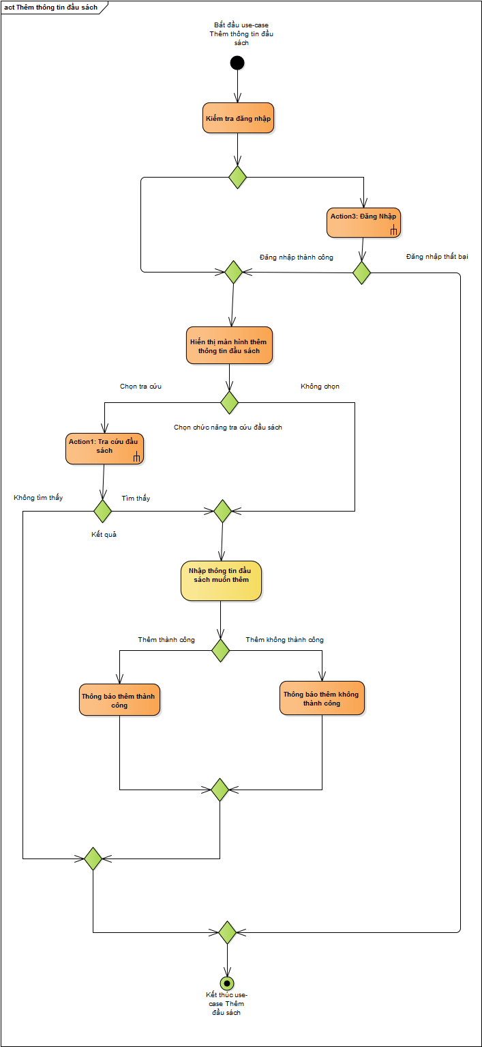Thêm đầu sách:
4. 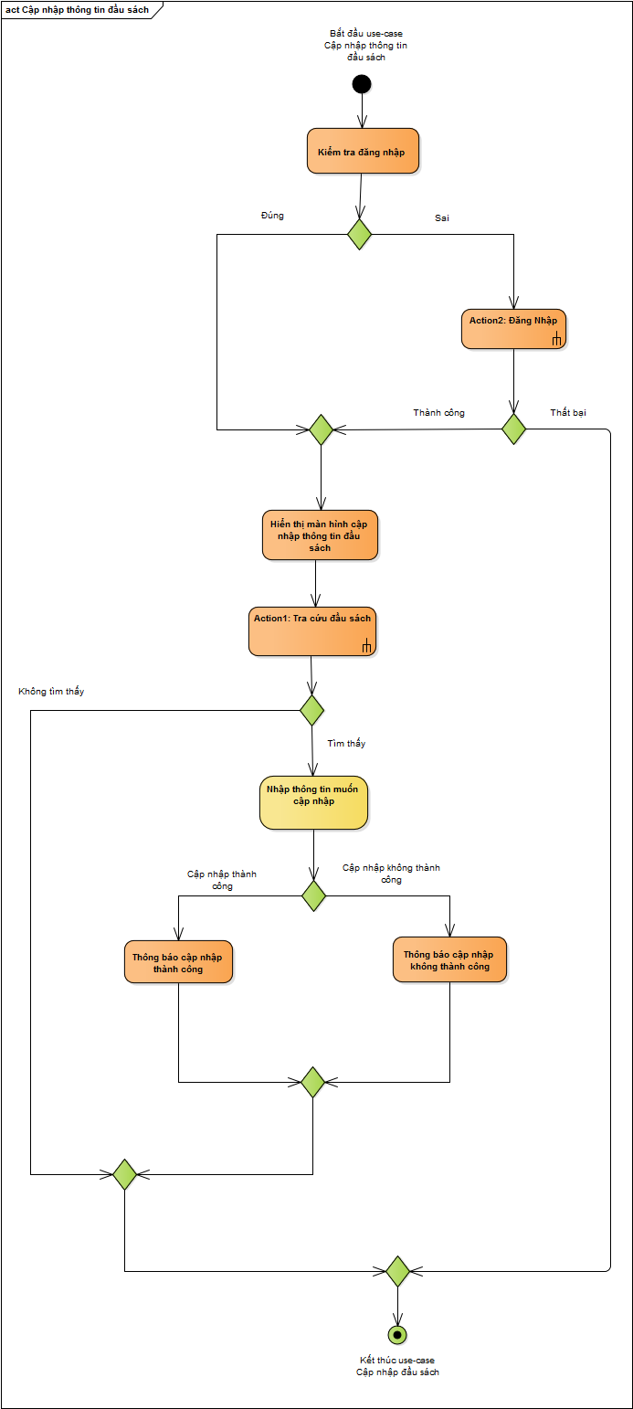Cập nhập đầu sách:
5. 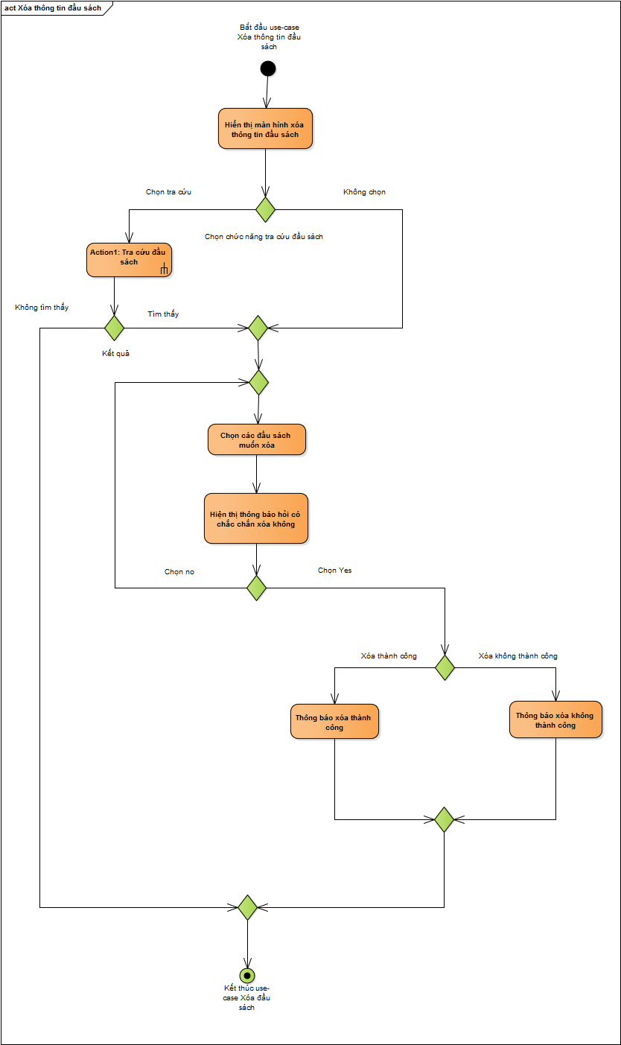Xóa đầu sách:
6. 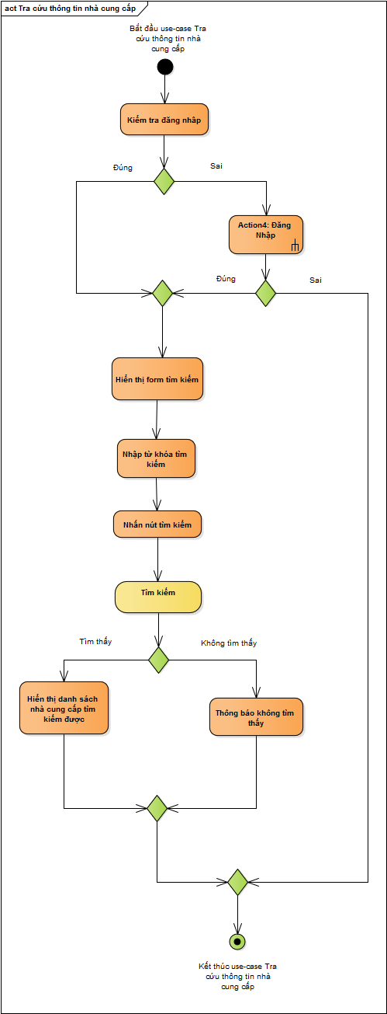Tra cứu nhà cung cấp:
7. 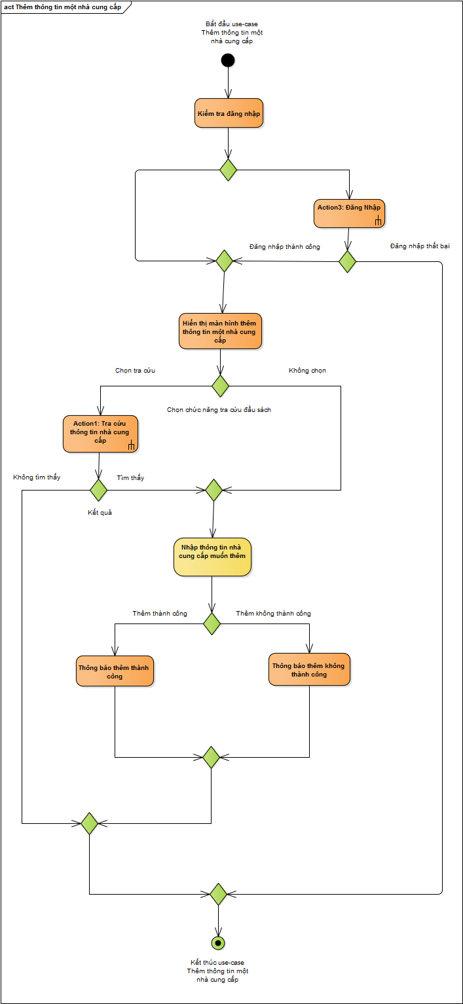Thêm thông tin nhà cung cấp:
8. 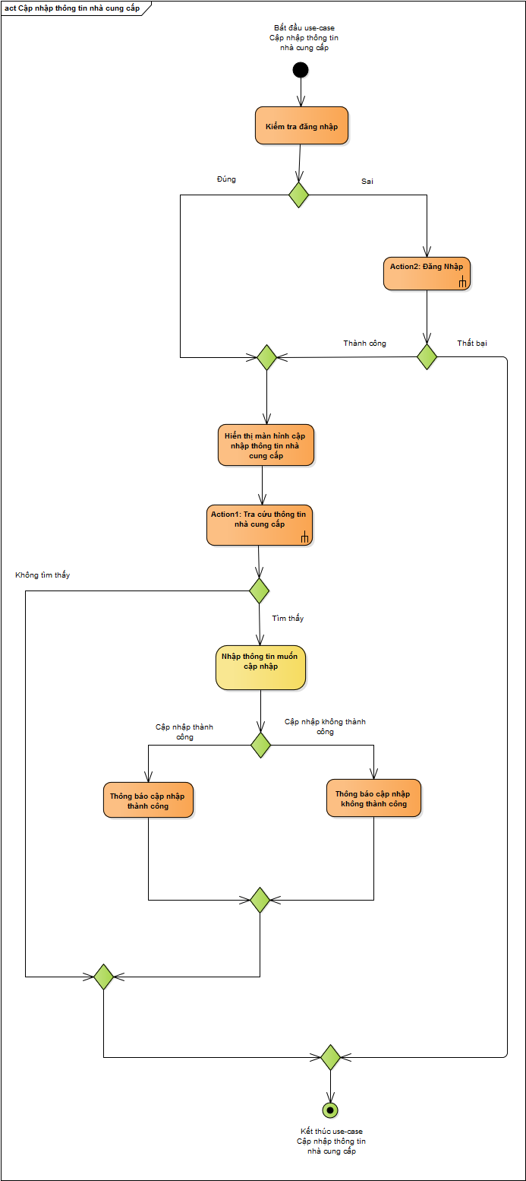Cập nhập thông tin nhà cung cấp
9. 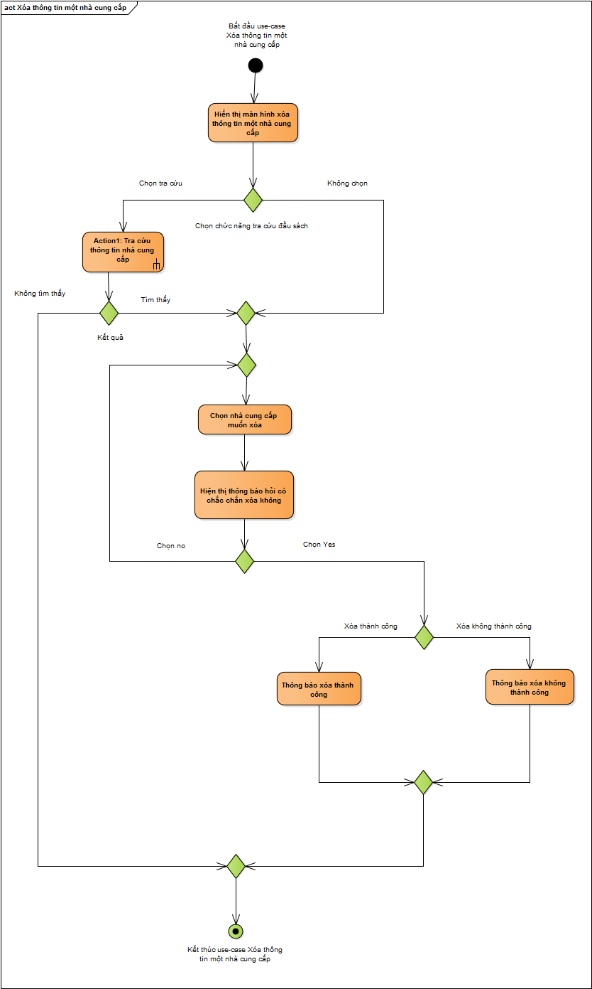Xóa thông tin nhà cung cấp:
10. 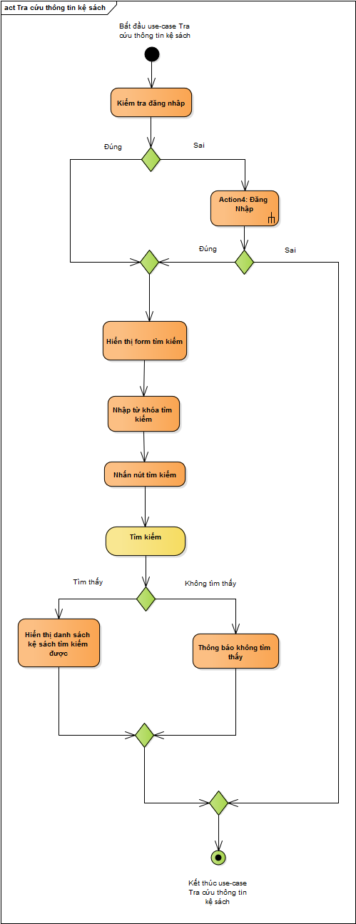Tra cứu kệ sách:
11. 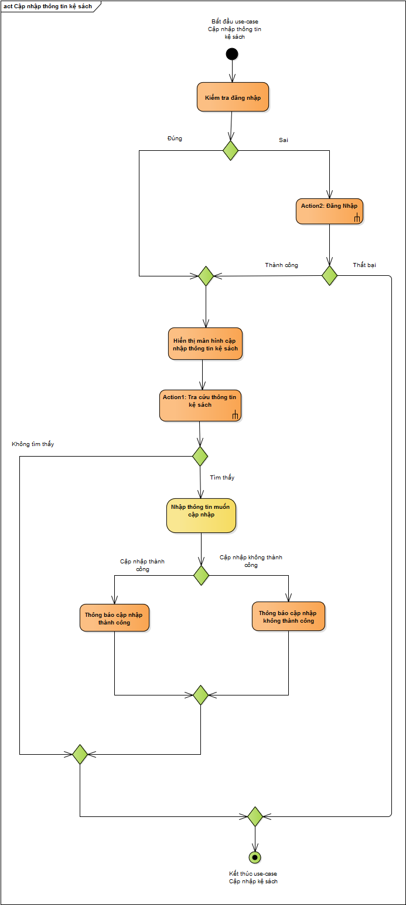Cập nhập kệ sách
12. 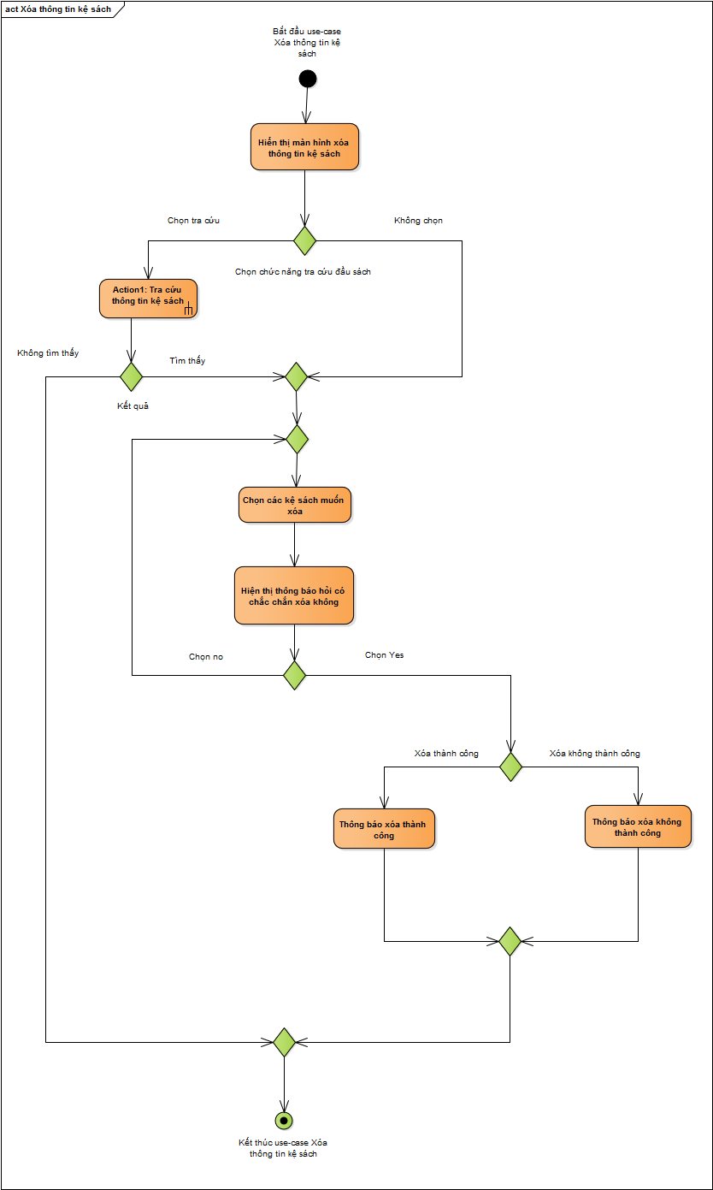Xóa kệ sách
13. 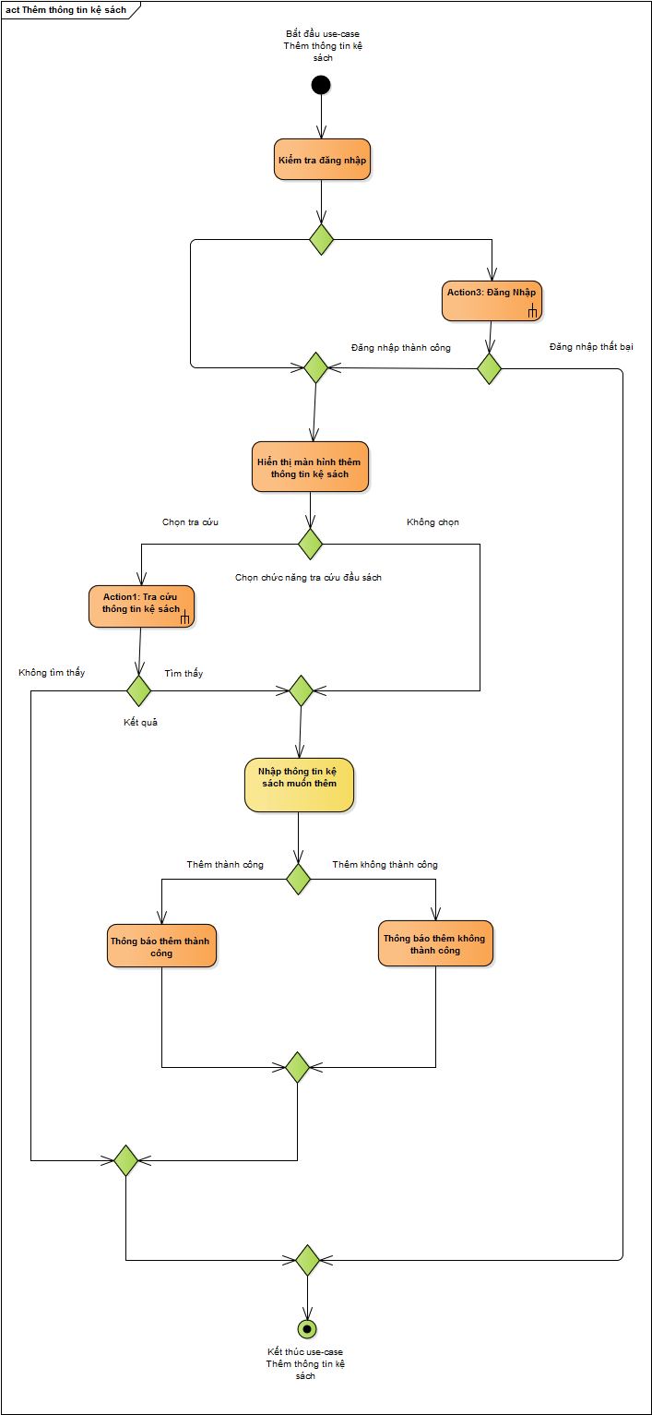Thêm kệ sách:
14. 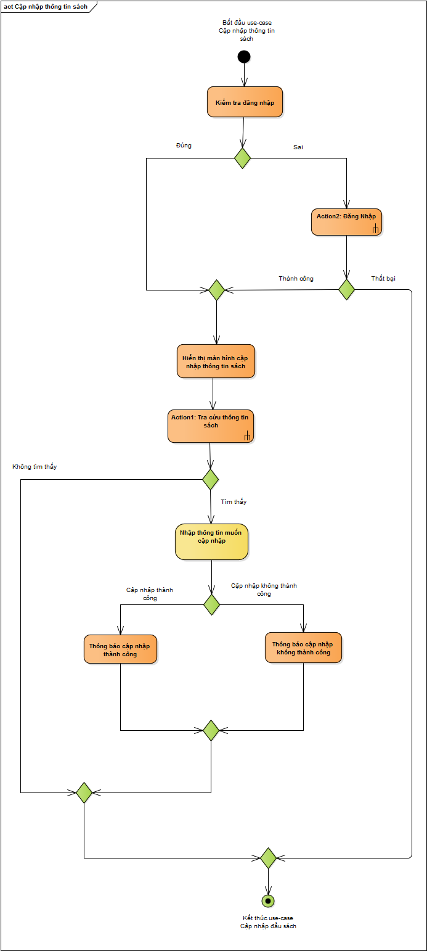Cập nhập sách:
15. 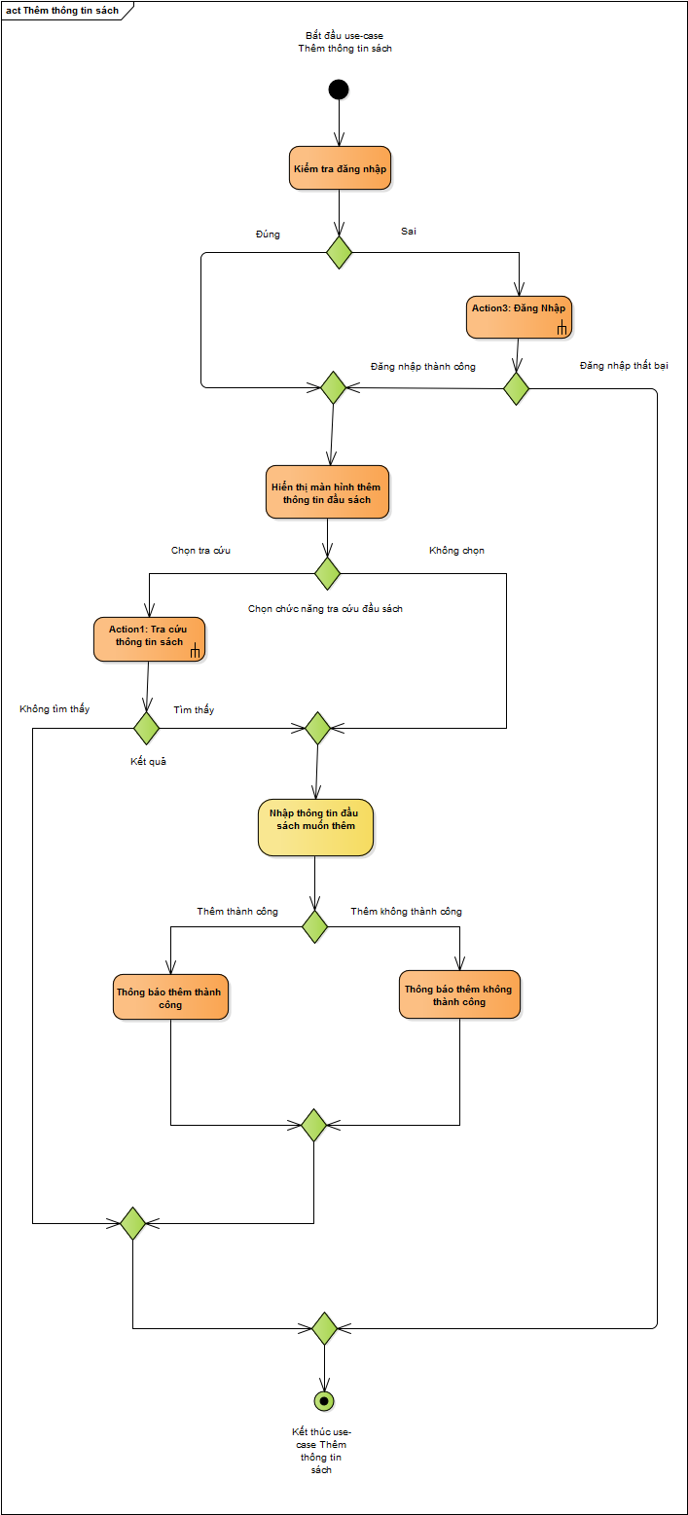Thêm sách:
16. 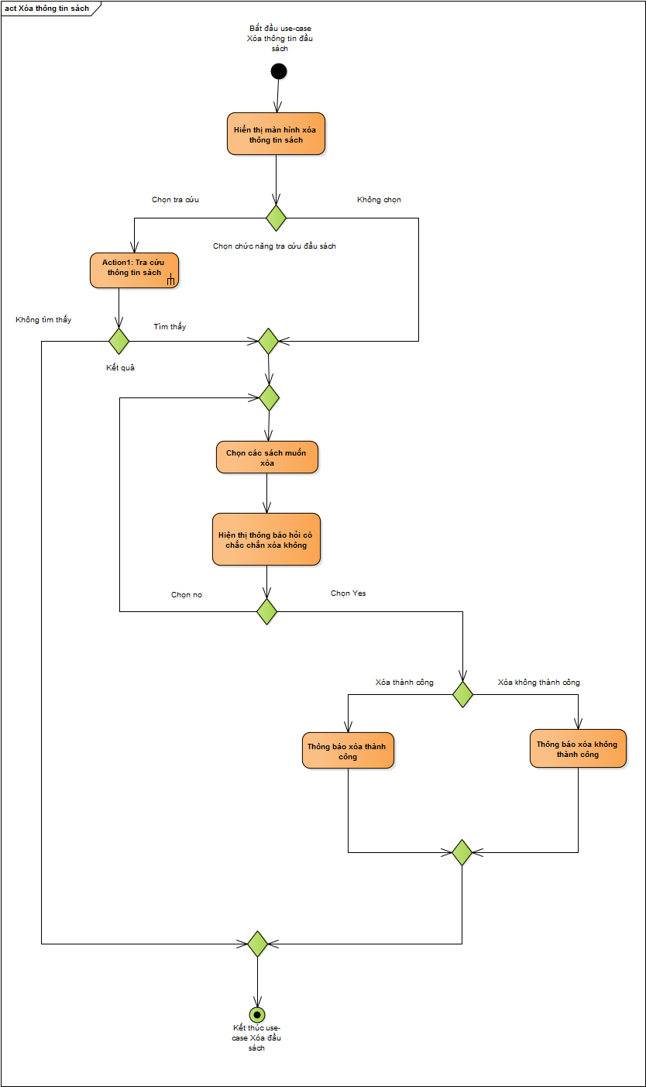Xóa sách:
17. 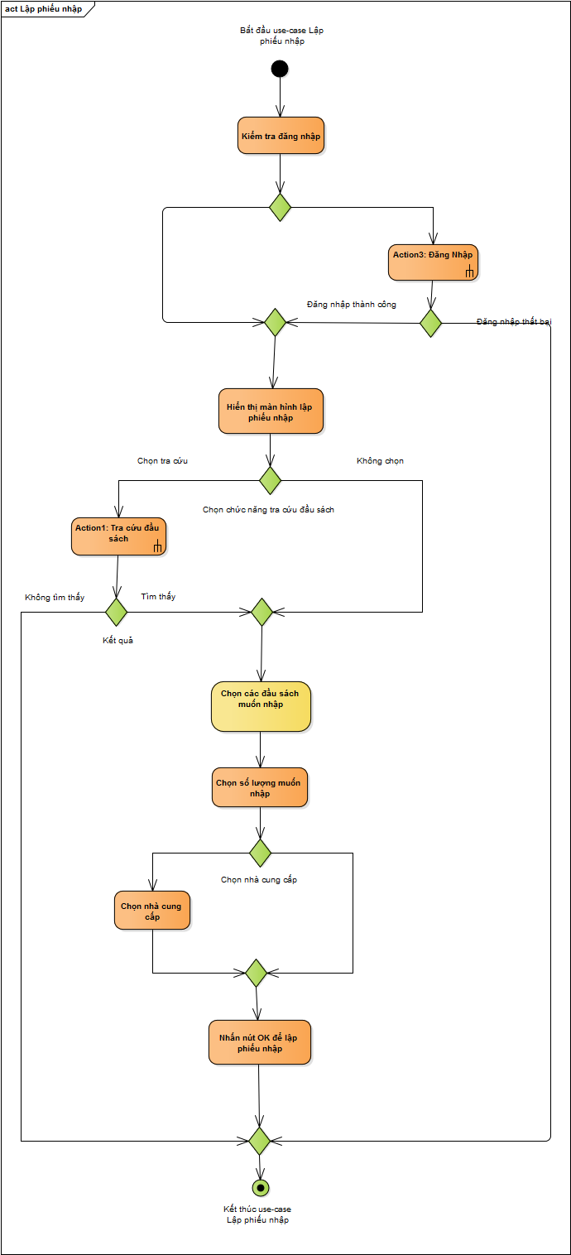Lập phiếu nhập:
18. 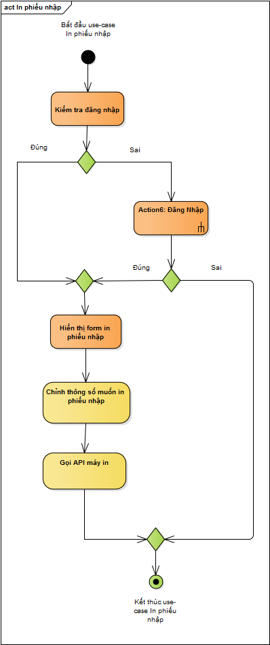In phiếu nhập:
19. 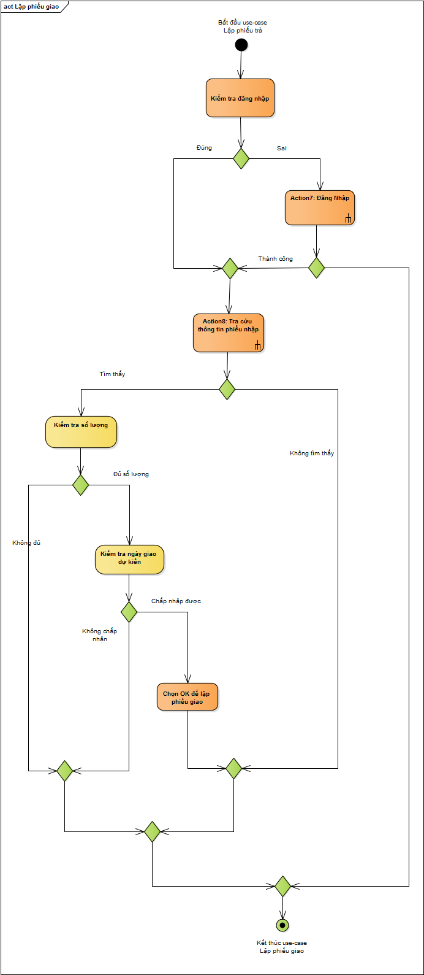Lập phiếu giao:
20. 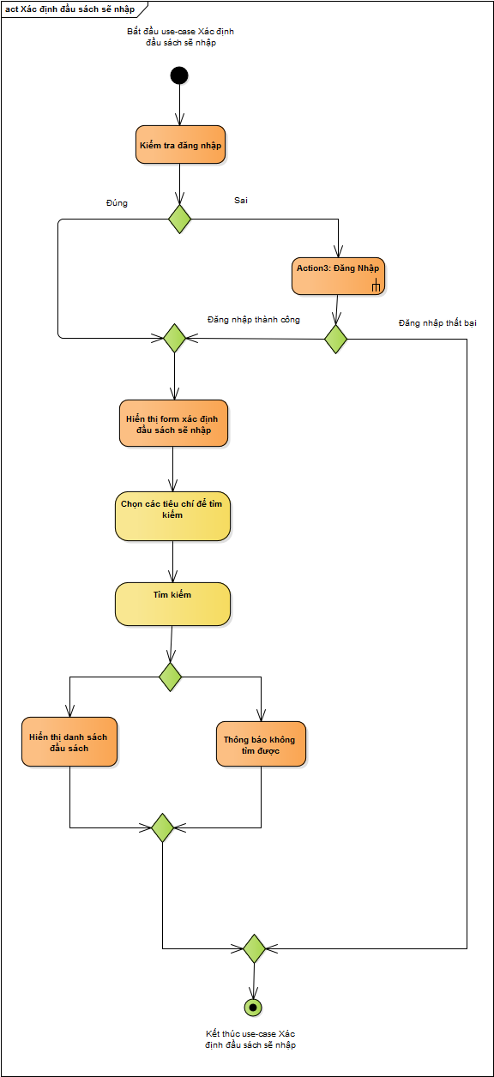Xác định đầu sách sẽ nhập:
21. 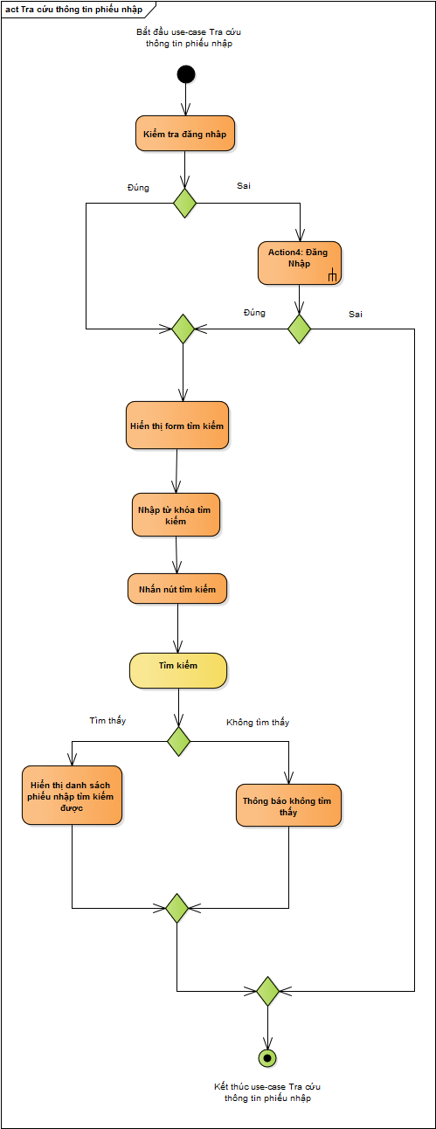Tra cứu thông tin phiếu nhập
22. 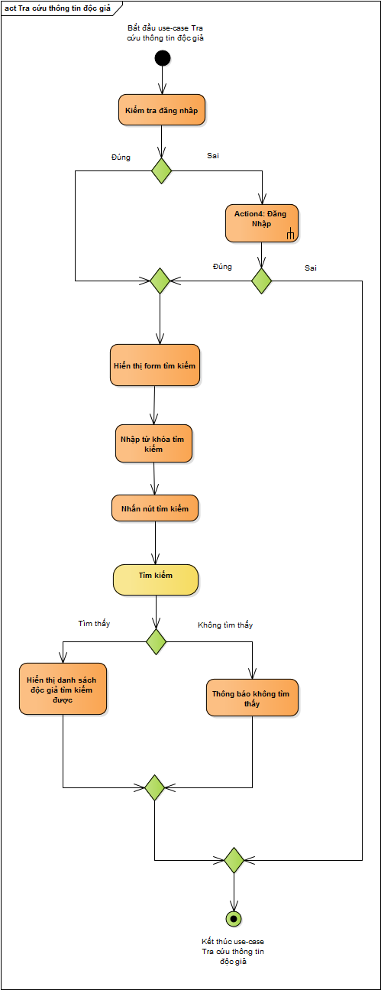Tra cứu độc giả:
23. 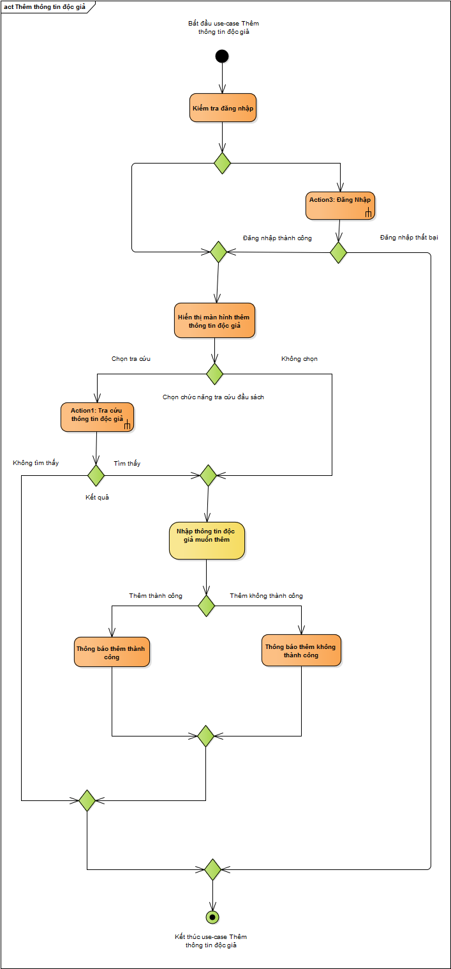Thêm độc giả:
24. 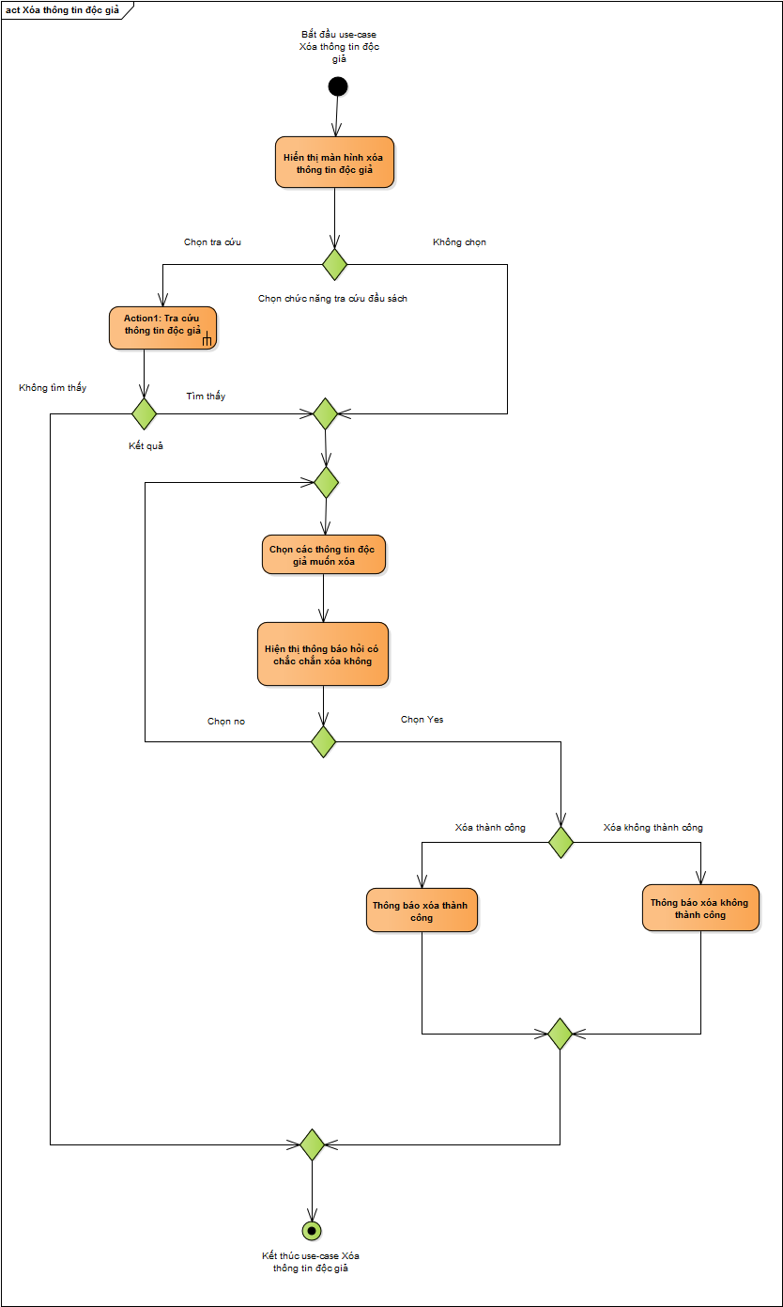Xóa độc giả:
25. 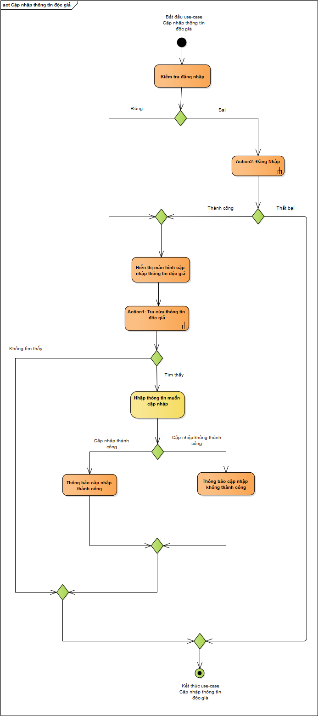Cập nhập độc giả:
26. Thủ tư
27. 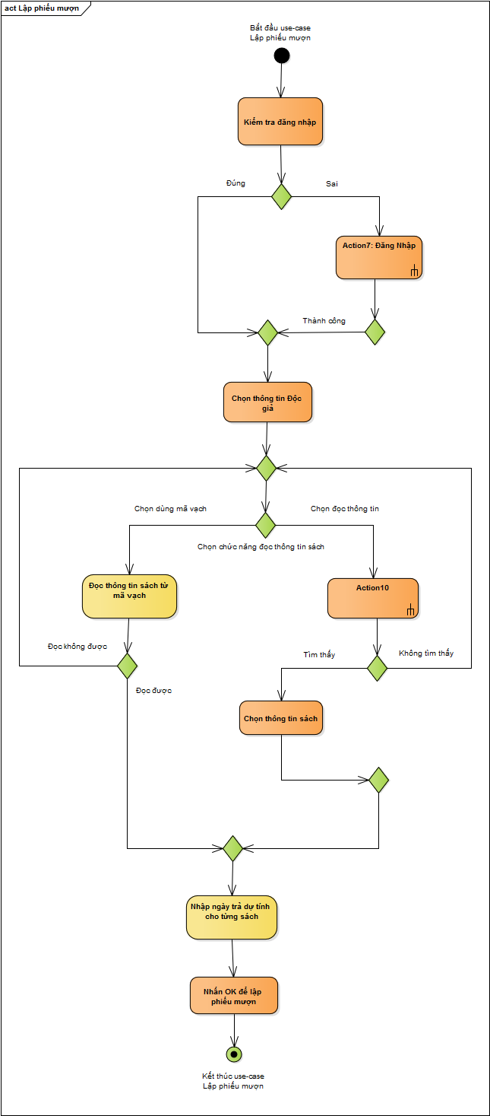Lập phiếu mượn:
28. 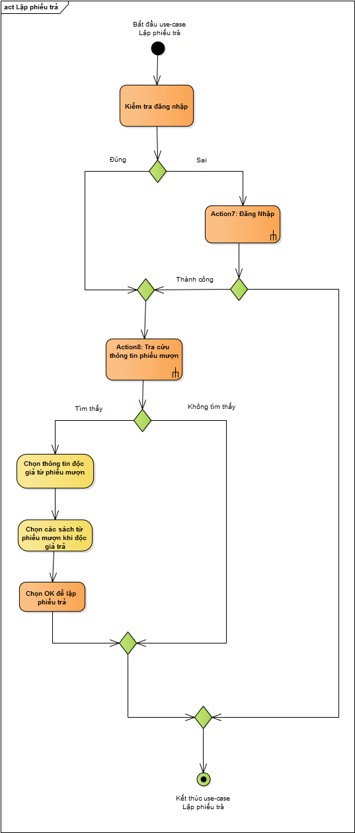Lập phiếu trả:
29. 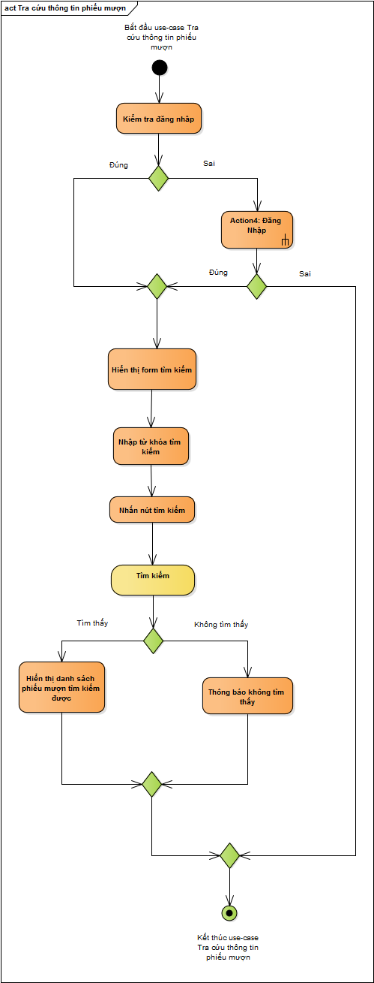Tra cứu phiếu mượn:
30. 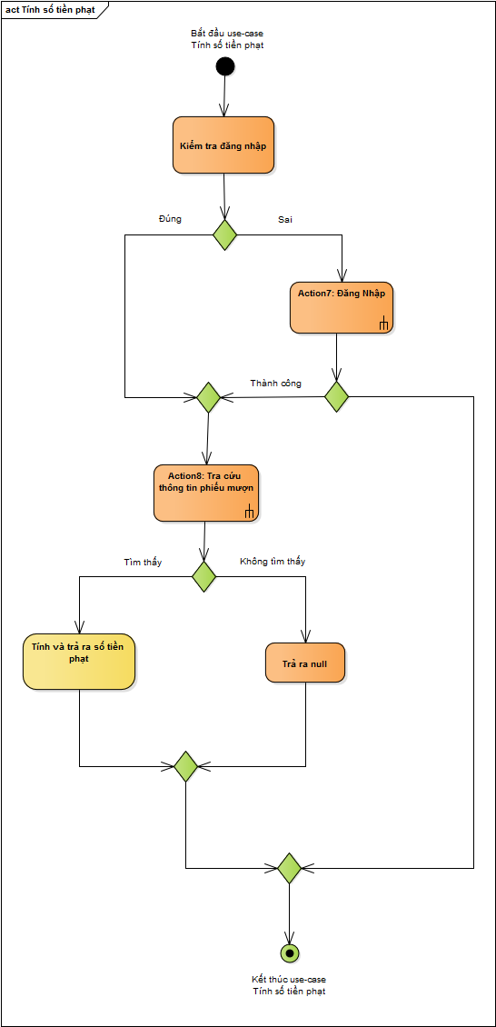Tính tiền phạt:
31. Nhân viên:
32. 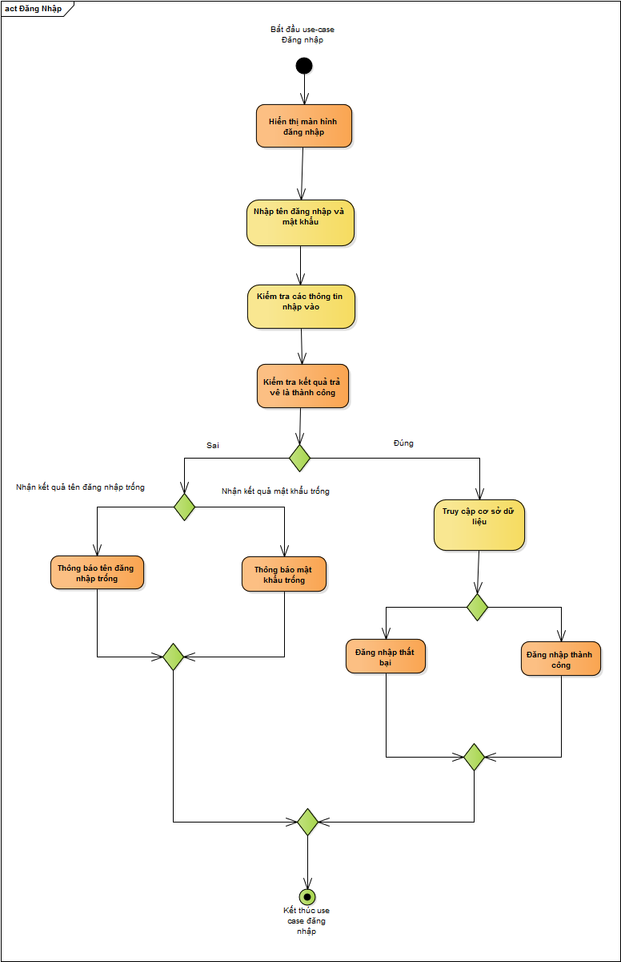Đăng nhập:
33. 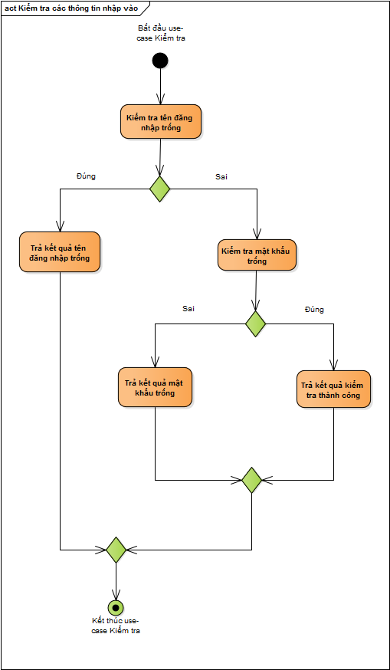Kiểm tra dữ liệu:
34. 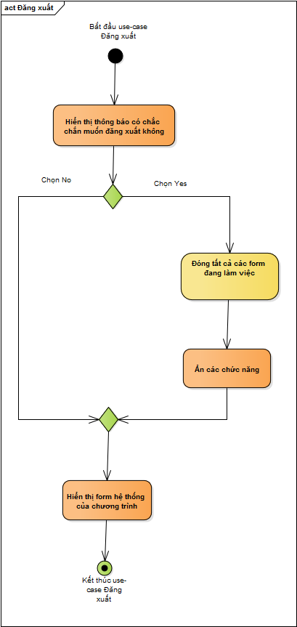Đăng xuất:
35. 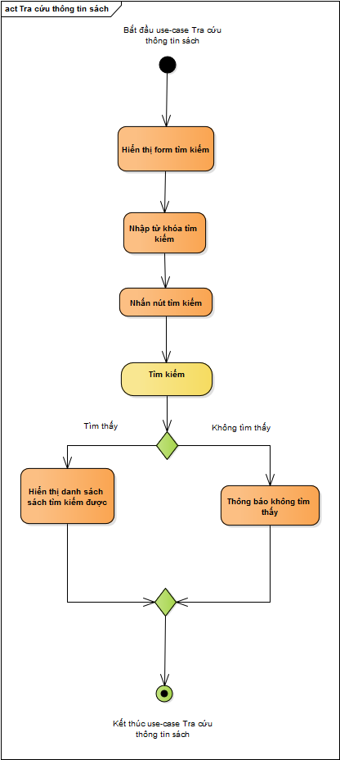Tra cứu sách:
36. 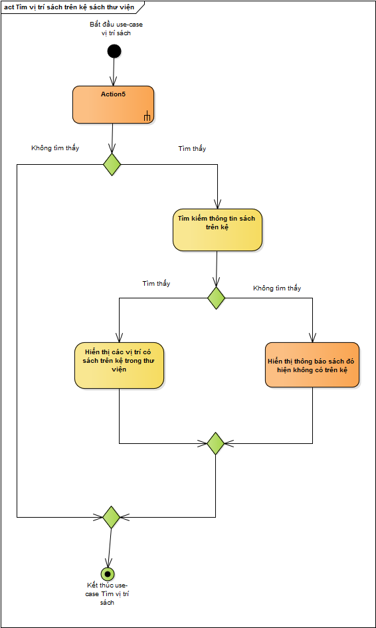Tìm vị trí sách trên thư viện: